GUÍA ESTILOS:

ANALISI DE REQUISITOS:

INTERFAZ:
fácil y usable debido a que hay clientes con un nivel de percepción y trabajo digital, más reducidos.

PERFIL DIRIGIDO:
16-50 años aprox, con dificultades de integración, sufren discriminación .

A CERCA DE :
La bandera gitana consta de dos franjas horizontales: de color azul, en la parte superior, que representa el cielo; y de color verde, en la parte inferior, que representa el campo. En el medio de las franjas se incluye la rueda de carro, que simboliza la libertad del pueblo gitano, repartido por todo el mundo.

IMÁGENES:
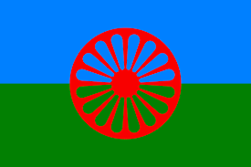
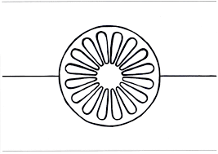

COLORES:

AZUL Y VERDE= azul verdoso

ROJO Y AZUL = VIOLETA

ROJO Y VERDE = MARRON

